附圖一：系爭專利主要圖式
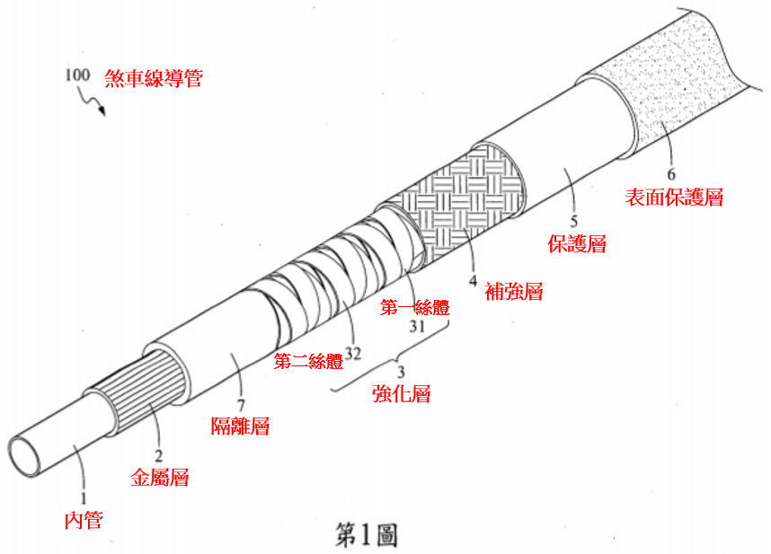
第1圖為實施例的煞車線導管之立體示意圖

附圖二：系爭產品實物照片
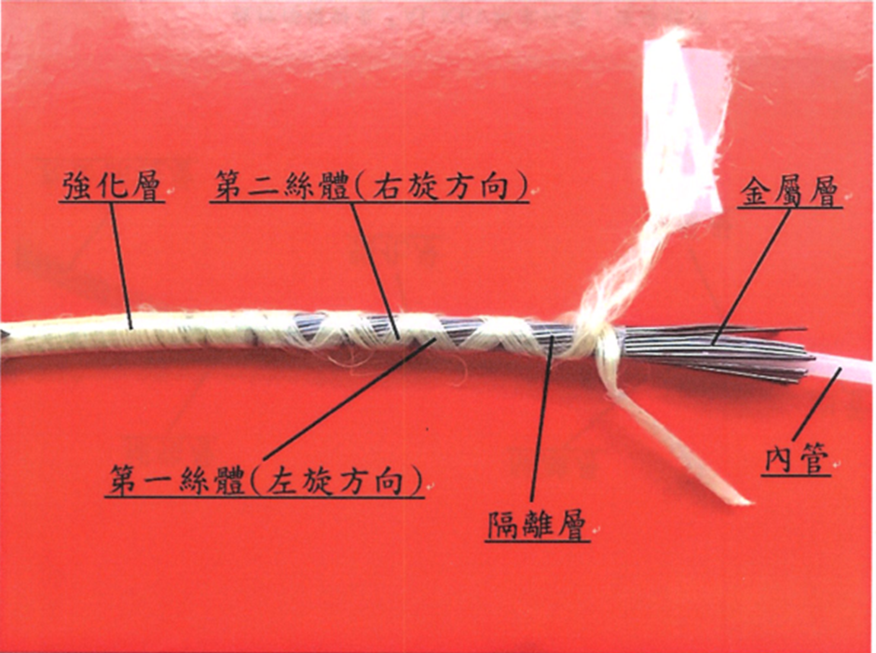
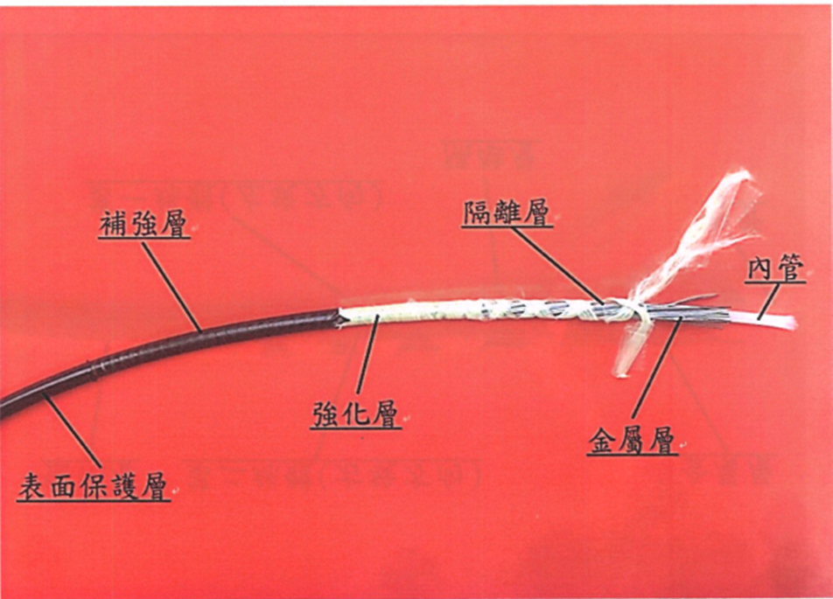
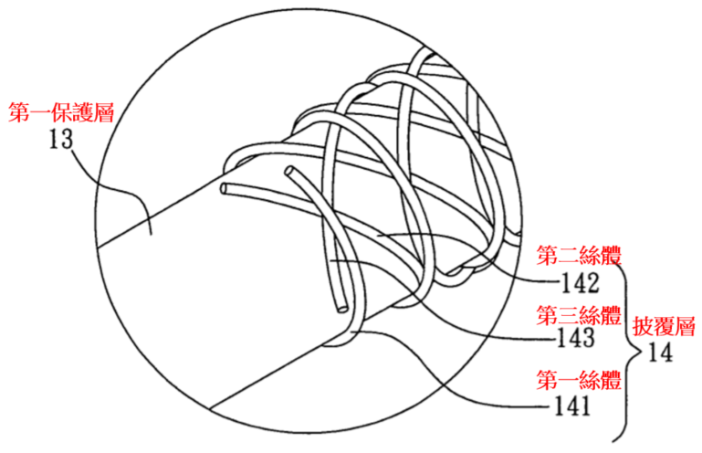
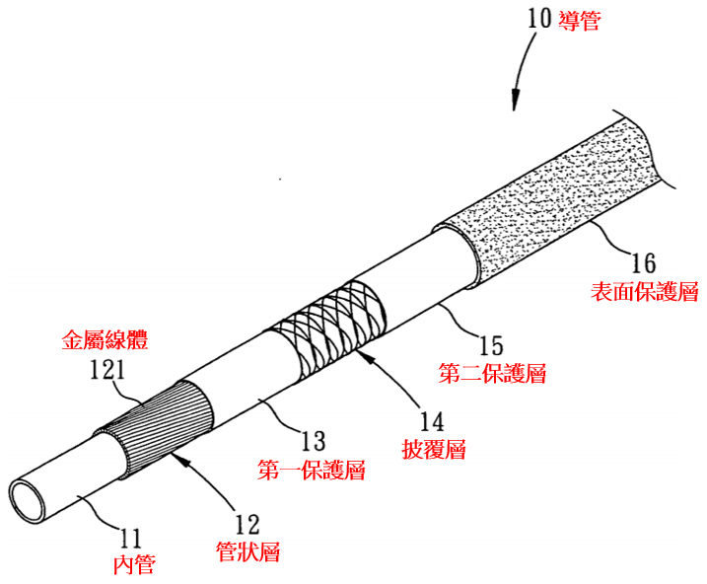
附圖三：乙證1圖式

附圖四：乙證2圖式
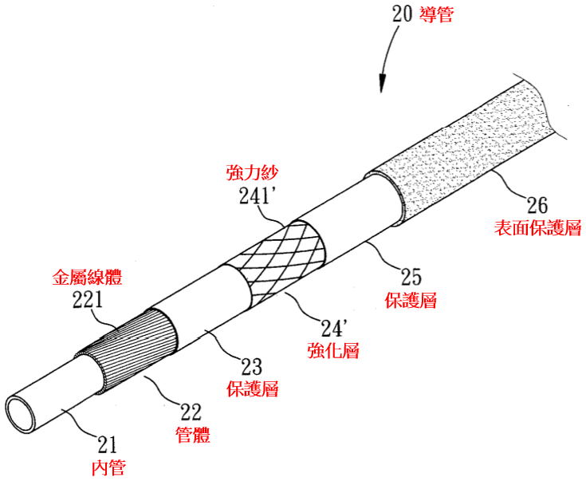

附圖五：乙證3圖式
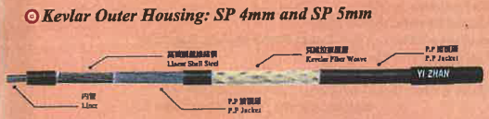
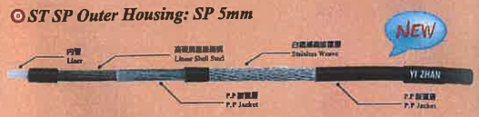

附圖六：乙證4圖式
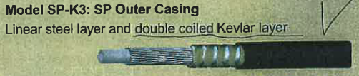
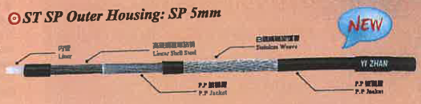

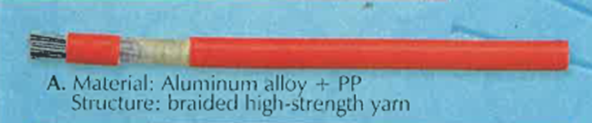
附圖七：乙證4-1圖式

附圖八：
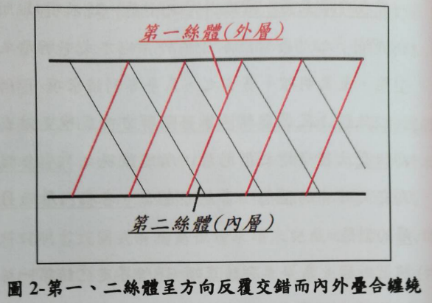
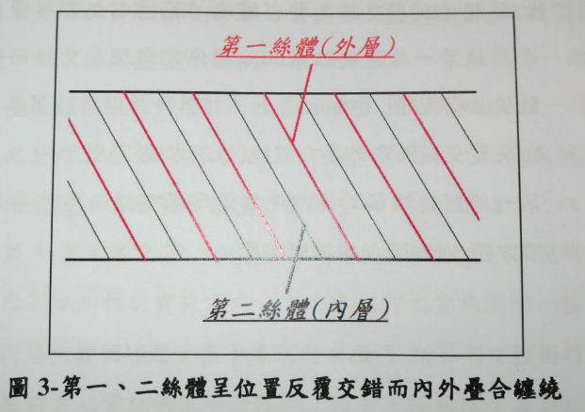

附圖九：乙證4-1 的細部圖片


